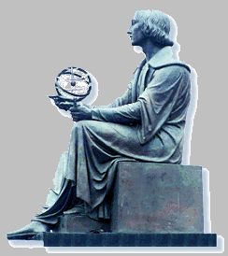
Wyższa Szkoła Informatyki Stosowanej i Zarządzania

Grupa 307, Zespół 6

PRZETWARZANIE OBRAZÓW
Sprawozdanie z ćwiczeń

Ćwiczenie 7

Temat: Operacje sąsiedztwa – testowanie masek

Wykonali:

1. Karolina Kuczko

2. Jarosław Grzelak

Warszawa 2005/2006

Zadanie 1

Naszym zadaniem było przeprowadzenie filtracji dolno i górno przepustowej przy pomocy arkusza kalkulacyjnego Excel. Jako program pomocniczy posłużył nam program BmpExc (Autor – Maciej Kowalski). Działaliśmy na wycinku obrazu philosophical_gnu.bmp o wymiarach 50x30.

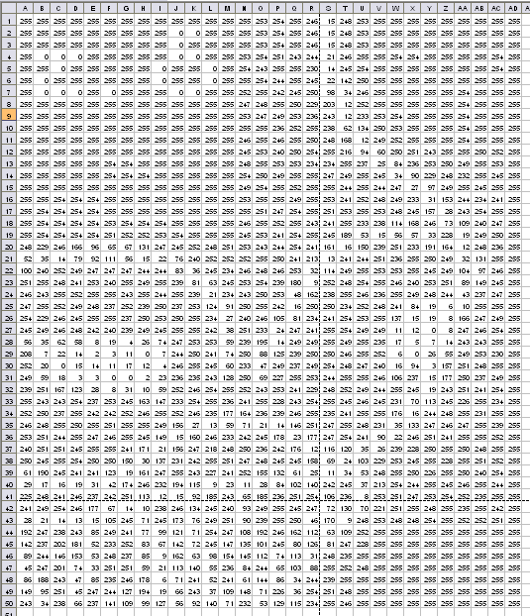
Obraz pierwotny:
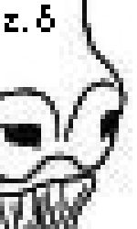
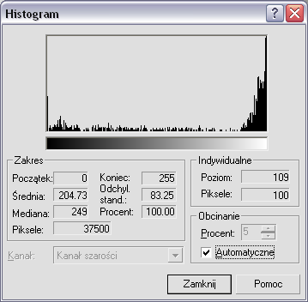

Na początek przeprowadziliśmy wygładzanie konwolucyjne fragmentu obrazu z wykorzystaniem następujących masek filtrów:

a |  |  |  | b |  |  |  | c |  |  |  | d
1 | 1 | 1 |  | 1 | 1 | 1 |  | 1 | 2 | 1 |  | 0 | 1 | 0
1 | 1 | 1 |  | 1 | 8 | 1 |  | 2 | 4 | 2 |  | 1 | 4 | 1
1 | 1 | 1 |  | 1 | 1 | 1 |  | 1 | 2 | 1 |  | 0 | 1 | 0

W programie Excel w tym celu wykorzystaliśmy formułę:

a) =ZAOKR.DO.CAŁK((SUMA(A1:C3)/9)
b) =ZAOKR.DO.CAŁK((1*A1+1*B1+1*C1+1*A2+1*C2+1*A3+1*B3+1*C3+8*B2)/16)
c) =ZAOKR.DO.CAŁK((1*A1+2*B1+1*C1+2*A2+2*C2+1*A3+2*B3+1*C3+4*B2)/16)
d) =ZAOKR.DO.CAŁK((1*B1 +1*A2+1*C2 +1*B3 +4*B2)/8)

Ponieważ wszystkie wyniki znajdowały się w przedziale 0-255 (co jest oczywiste) powstrzymaliśmy się od skalowania wyników ponieważ nie miało by to naszym zdaniem sensu, podobnie jak w przypadku wygładzania metodą medianowa. Ponadto spośród 3 zaproponowanych przez prowadzącego metod skalowania, metoda zwana równomierną nie dała by żadnych rezultatów, co można łatwo wywnioskować patrząc na wzór:

g’(x,y)=[M-1] * [((g(x,y)-g(x,y)_{min}))/((g(x,y)_{max}-g(x,y)_{min}))]

Ponieważ maska obszarem swojego działania nie obejmuje skrajnych wierszy i kolumn, obraz wynikowy po zastosowaniu maski 3x3 posiadał wymiary 48x28 pikseli aby rozmiar pierwotny został zachowany skrajne wiersze i kolumny zostały skopiowane z obrazu pierwotnego.

Maska a:
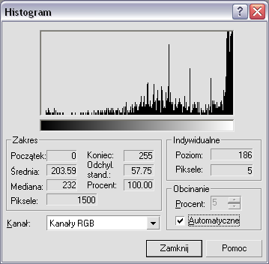
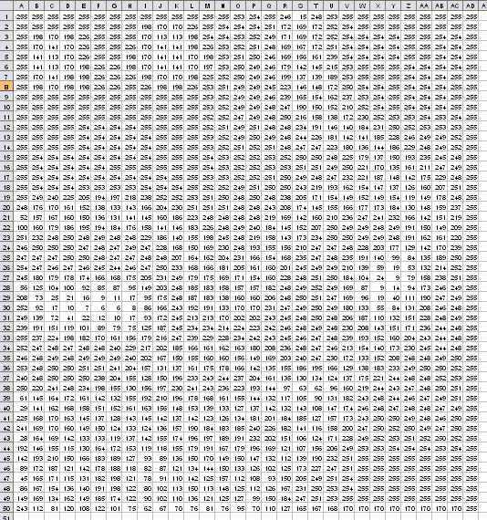
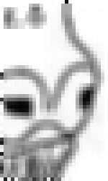

Maska b:
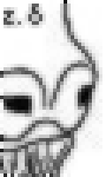
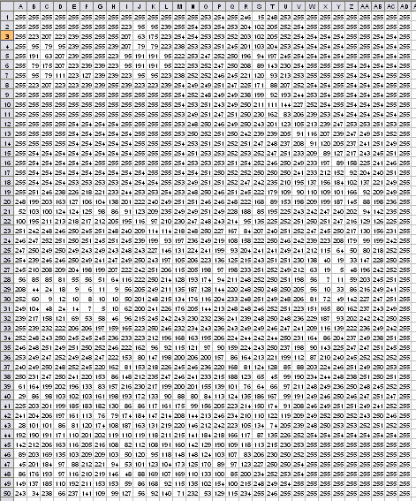
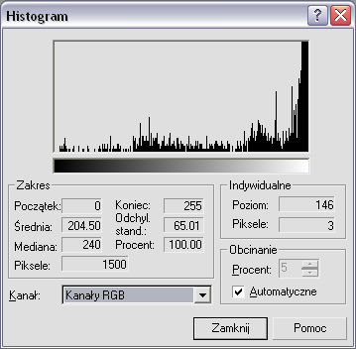

Maska c:
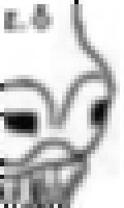
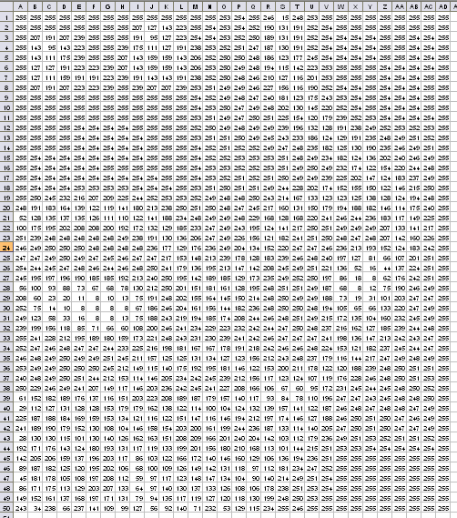

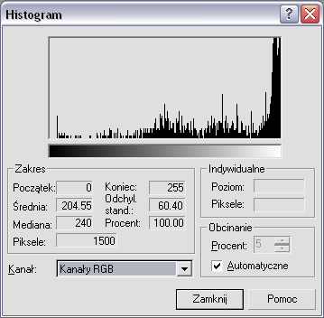

Maska d:
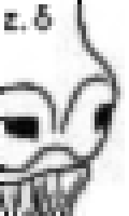
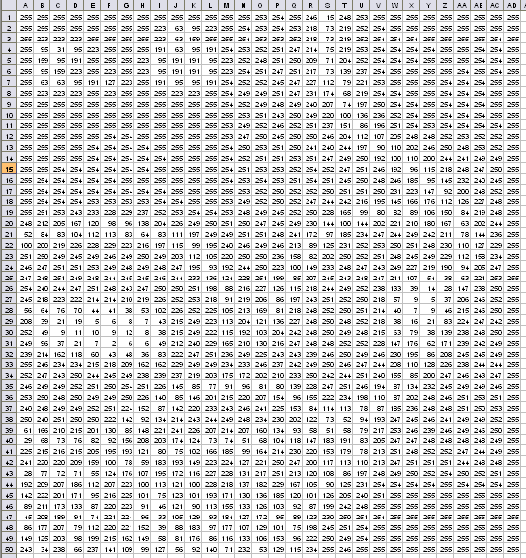
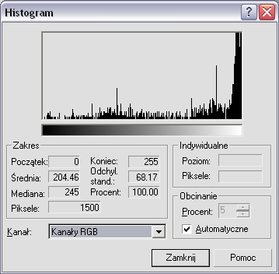

Kolejnym zadanie było filtracja obrazu przy pomocy median o otoczeniu odpowiednio: a. 3x3, b. 5x5, c. 3x5 d. 5x3. W tym wypadku także postanowiliśmy nie skalować wyników i podobnie jak w poprzednim zadaniu zdecydowaliśmy się na skopiowanie wartości skrajnych wierszy i kolumn. Wypada jednak zauważyć, iż w tym wypadku nie wszystkie maski są symetryczne więc zależnie od ich wartości było trzeba przekopiować niesymetryczną liczbę kolumn i wierszy zależnie od kształtów maski.

Mediana o otoczeniu 3x3:
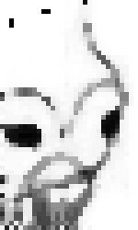
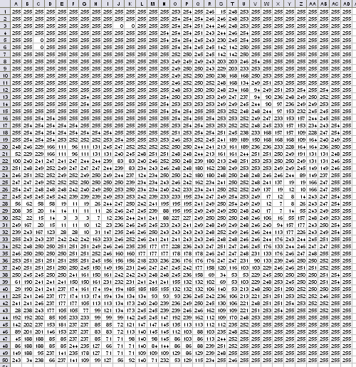

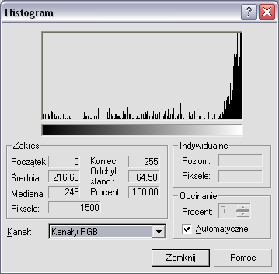

Mediana o otoczeniu 5x5:
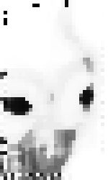
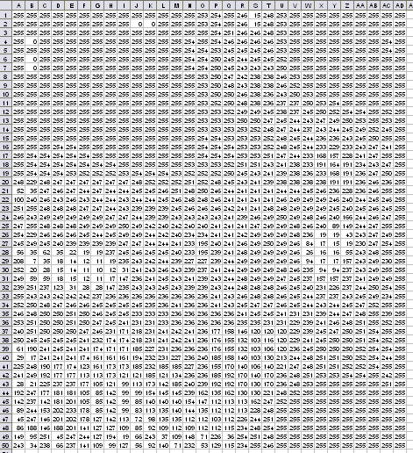
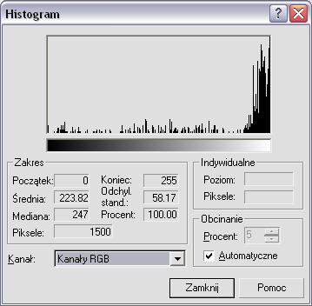

Mediana o otoczeniu 3x5:
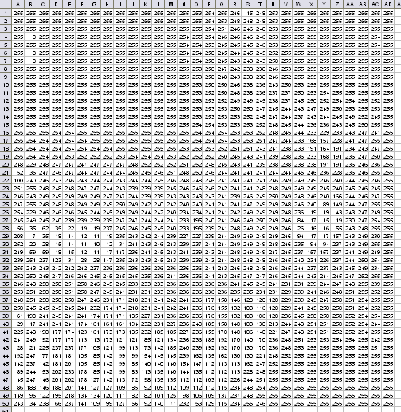
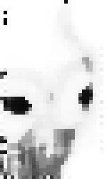

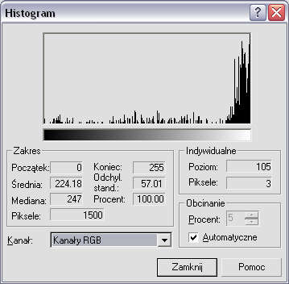

Mediana o otoczeniu 5x3:

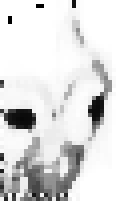
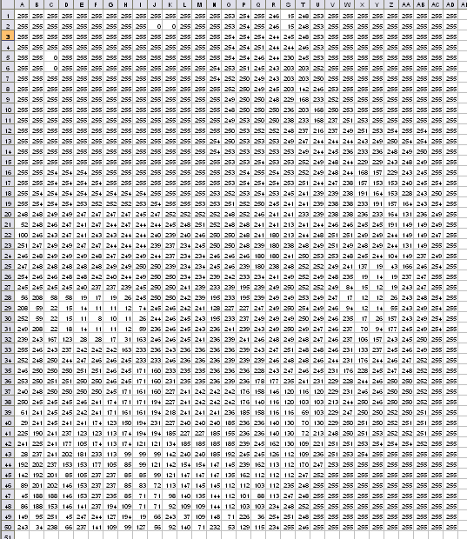
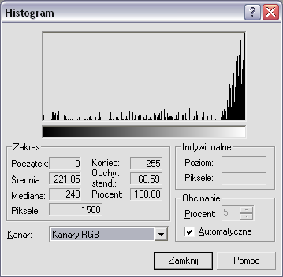

Ostatnie nasze zadanie polegało na wyostrzaniu fragmentu obrazu z wykorzystaniem operatora Laplace’a lub jego modyfikacji:
a |  |  |  | b |  |  |  | c |  |  |  | d
0 | -1 | 0 |  | -1 | -1 | -1 |  | 1 | -2 | 1 |  | 0 | 1 | 0
-1 | 4 | -1 |  | -1 | 8 | -1 |  | -2 | 4 | -2 |  | 1 | -4 | 1
0 | -1 | 0 |  | -1 | -1 | -1 |  | 1 | -2 | 1 |  | 0 | 1 | 0

W programie Excel w tym celu wykorzystaliśmy formułę:

a) =ZAOKR.DO.CAŁK(-1*B1 -1*A2-1*C2 -1*B3 +4*B2)
b) =ZAOKR.DO.CAŁK(-1*A1-1*B1-1*C1-1*A2-1*C2-1*A3-1*B3-1*C3+8*B2)
c) =ZAOKR.DO.CAŁK(1*A1-2*B1+1*C1-2*A2-2*C2+1*A3-2*B3+1*C3+4*B2)
d) =ZAOKR.DO.CAŁK(+1*B1 +1*A2+1*C2 +1*B3 -4*B2)
Ponieważ uzyskane wyniki nie koniecznie muszą się zawierać w przedziale <0,255> postanowiliśmy je przeskalować zgonie z metodą trójwartościową mówiącą, że:
0 dla g(x,y)<0

g’(x,y) = E[(M-1)/2] dla g(x,y)=0
M-1 dla g(x,y)>0

gdzie:
g’(x,y) - wartości piksli obrazu wynikowego
g (x,y) - wartości piksli obrazu pierwotnego
M - ilość poziomów szarości w obrazie
E – część całkowita ułamka

Ta metoda skalowania zapewnia obraz o jednolitym szarym tle i widocznych czarno-białych krawędziach. Skalowanie tego typu daje bardzo dobre wyniki zwłaszcza w stosunku do plików binarnych, a ponieważ nasz rysunek poniekąd możemy zaliczyć do tego typu obrazów zdecydowaliśmy się właśnie na tą metodę. Metoda odcinająca tworząca obraz binarny nie przekonała nas natomiast do siebie.
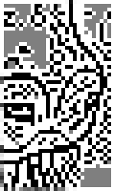
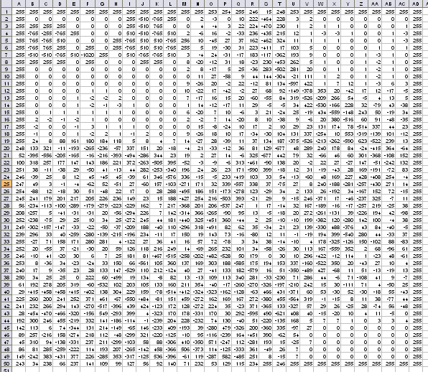
Maska a:
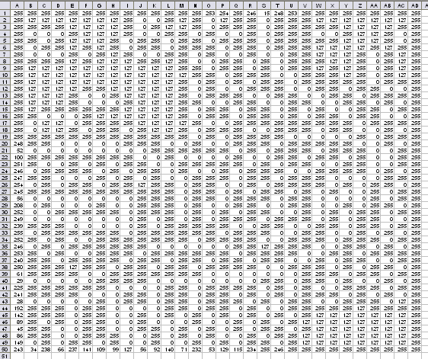
Maska b:
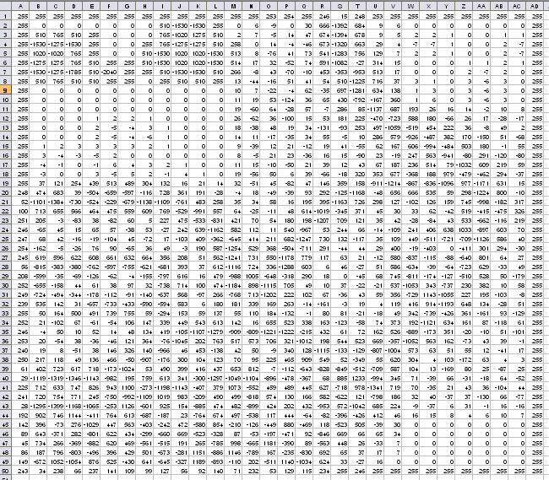

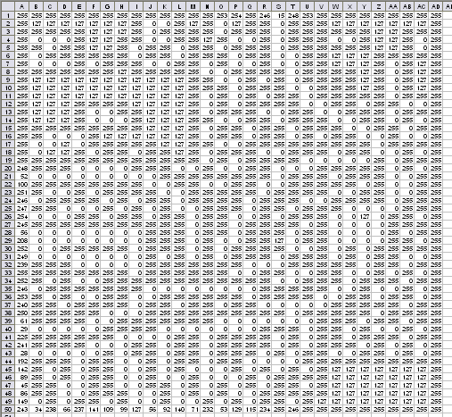
Maska c:

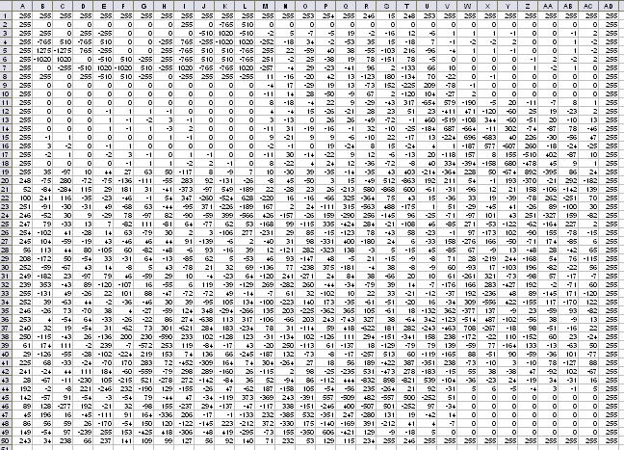
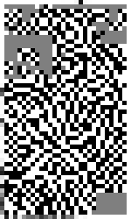
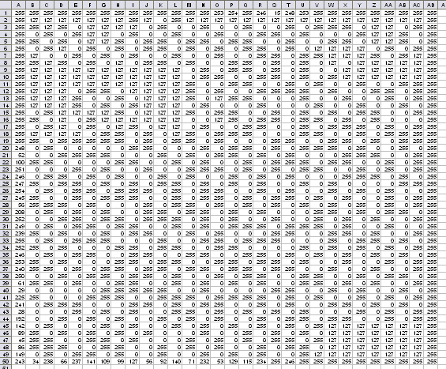
Maska d:
